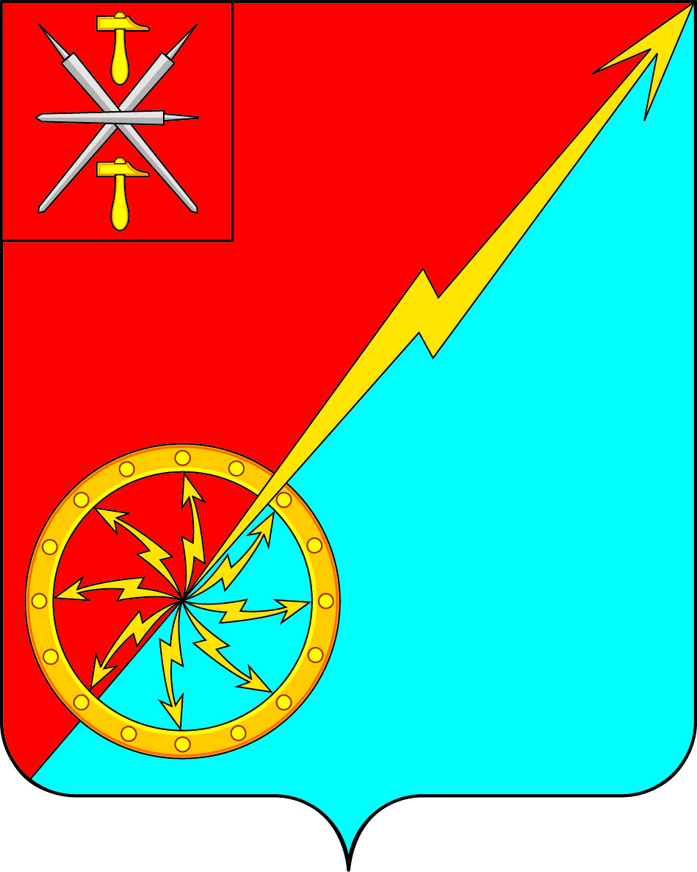

Собрание депутатов муниципального образования
город Советск Щекинского района
IV созыва

РЕШЕНИЕ

от 19 марта 2020 года | № 11-35

О выражении мнения населения об изменении границ
муниципального образования город Советск Щекинского района

В соответствии со ст.12 Федерального закона от 06.10.2003 № 131-ФЗ «Об общих принципах организации местного самоуправления в Российской Федерации», на основании Устава муниципального образования город Советск Щекинского района, рассмотрев инициативу Собрания представителей муниципального образования Щекинский район об изменении границ муниципального образования город Советск Щекинского района (решение Собрания представителей муниципального образования Щекинский район от 11.03.2020 №35/218 «Об инициативе изменения границ муниципального образования Щекинский район, муниципального образования Дубенский район, муниципального образования город Тула, муниципального образования Воскресенское Дубенского района, муниципального образования Крапивенское Щекинского района, муниципального образования Яснополянское Щекинского района, муниципального образования рабочий поселок Первомайский Щекинского района, муниципального образования город Щекино Щекинского района, муниципального образования Ломинцевское Щекинского района, муниципального образования город Советск Щекинского района, муниципального образования Огаревское Щекинского района, муниципального образования Лазаревское Щекинского района»), Собрание депутатов муниципального образования город Советск Щекинского района РЕШИЛО:
1. Выразить согласие населения муниципального образования город Советск Щекинского района на изменение границ муниципального образования город Советск Щекинского района в соответствии с приложением.
2. Направить данное решение в Собрание депутатов муниципального образования Огаревское Щекинского района для сведения, а также в Собрание представителей муниципального образования Щекинский район для учета мнения и рассмотрения вопроса о внесении в порядке законодательной инициативы в Тульскую областную Думу проекта закона Тульской области «О внесении изменений в Закон Тульской области от 11.03.2005 № 552-ЗТО «О переименовании муниципального образования «г. Щекино и Щекинский район» Тульской области, установлении границ, наделении статусом и определении административных центров муниципальных образований на территории Щекинского района Тульской области».
3. Опубликовать решение в информационном бюллетене «Щекинский муниципальный вестник» и сетевом издании «Щекинский муниципальный вестник» (http:npa-schekino.ru, регистрация в качестве сетевого издания: Эл № ФС 77-74320 от 19.11.2018), а также разместить на официальном сайте МО город Советск в сети «Интернет».
4. Решение вступает в силу со дня его официального опубликования.

Глава муниципального образования
город Советск Щекинского района Е. В. Холаимова

Приложение
к решению Собранию депутатов
муниципального образования
город Советск Щекинского района
от 19 марта 2020 г. №11-35

Текстовое описание изменения прохождения границы

муниципального образования город Советск Щекинского района

с муниципальным образованием Огаревское Щекинского района

1. От узловой точки 42г (712360.43; 268237.45) линия границы проходит в юго-западном направлении, пересекая реку Упа, на протяжении 0,11 км до поворотной точки 1, расположенной на западном берегу Щекинского водохранилища, в 0,15 км западнее канавы.
От точки 1 (712248.39; 268230.49) линия границы проходит по западному берегу Щекинского водохранилища в южном, а затем в северо-западном направлении на протяжении 8,51 км до поворотной точки 1а, расположенной на берегу Щекинского водохранилища, в 0,06 км южнее канавы.
От точки 1а (713877.31; 263846.15) линия границы проходит в западном направлении на протяжении 0,23 км до поворотной точки 2, расположенной в 0,07 км юго-западнее канавы.
От точки 2 (713859.85; 263625.56) линия границы проходит по полевой дороге в северо-восточном направлении на протяжении 0,25 км до поворотной точки 2а, расположенной на полевой дороге.
От точки 2а (714083.48; 263708.69) линия границы проходит в северном направлении на протяжении 0,13 км до поворотной точки 3.
От точки 3 (714213.71; 263677.85) линия границы проходит в северо-западном направлении на протяжении 0,27 км до поворотной точки 3а, расположенной в русле безымянного ручья, в 0,17 км юго-восточнее вершины оврага.
От точки 3а (714474.67; 263587.62) линия границы проходит по руслу безымянного ручья, вверх против течения, в юго-западном направлении на протяжении 0,37 км до поворотной точки 4, расположенной в 0,29 км восточнее кладбища села Костомарово Щекинского района.
2. От точки 7 (714565.63; 262829.16) линия границы проходит в юго-западном направлении на протяжении 0,05 км до поворотной точки 8.
От точки 8 (714554,46; 262800,97) линия границы проходит в западном направлении на протяжении 0,19 км, минуя точку 9 (714508.53; 262703.75), до поворотной точки 10, расположенной в 0,05 км северо-восточнее технологической оси плотины пруда.
От точки 10 (714505.08; 262630.46) линия границы проходит по оси грунтовой дороги в северо-западном направлении на протяжении 0,14 км до поворотной точки 11.
От точки 11 (714597.48; 262521.39) линия границы проходит по оси грунтовой дороги в северном направлении на протяжении 0,36 км до поворотной точки 12, расположенной на грунтовой дороге.
От точки 12 (714961.87; 262532.37) линия границы проходит в северо-восточном направлении на протяжении 0,13 км до поворотной точки 13.
3. От точки 14 (715653.31; 262592.07) линия границы проходит в северо-восточном направлении на протяжении 0,82 км до поворотной точки 15.

Графическое описание изменения прохождения границы

муниципального образования город Советск Щекинского района

с муниципальным образованием Огаревское Щекинского района

